Εθνικό Σύστημα Διαπίστευσης
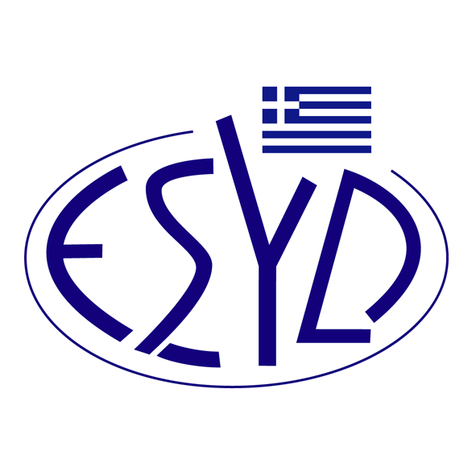
Παράρτημα Α7/21 του Πιστοποιητικού Αρ. 110-10

ΕΠΙΣΗΜΟ ΠΕΔΙΟ ΕΦΑΡΜΟΓΗΣ της ΔΙΑΠΙΣΤΕΥΣΗΣ

της

QMSCERT ΕΠΙΘΕΩΡΗΣΕΙΣ-ΕΛΕΓΧΟΙ-ΠΙΣΤΟΠΟΙΗΣΕΙΣ
ΑΝΩΝΥΜΗ ΕΤΑΙΡΕΙΑ
(Q-CERT Α.Ε.)

ως Φορέα Πιστοποίησης
Συστημάτων Διαχείρισης της Ασφάλειας των Τροφίμων
σύμφωνα με το πρότυπο ΕΛΟΤ ΕΝ ISO 22000:2018.

Κατηγορία | Δραστηριότητα
A | Εκτροφή ή χειρισμός ζώων
ΒΙΙΙ | Χειρισμός φυτικών προϊόντων πριν την επεξεργασία
C | Eπεξεργασία τροφίμων, συστατικών και τροφών για κατοικίδια
D | Ζωοτροφές και επεξεργασία ζωοτροφών
E | Μαζική εστίαση/ Υπηρεσίες τροφίμων
F | Διακίνηση, λιανικό εμπόριο και ηλεκτρονικό εμπόριο
G | Yπηρεσίες μεταφοράς και αποθήκευσης
I | Παραγωγή υλικών συσκευασίας
J | Εξοπλισμός
Διεύθυνση του Φορέα : Βλασίου Γαβριηλίδη 28, 546 55 Θεσσαλονίκη

Εξουσιοδοτημένοι υπεύθυνοι υπογραφής : Λ. Καρανίκας, Ε. Μπακιρτζή

Η Διαπίστευση χορηγήθηκε σύμφωνα με το ISO 22003-1:2022.

Το παρόν Πεδίο Διαπίστευσης αντικαθιστά το αντίστοιχο προηγούμενο με ημερομηνία 27.03.2024.
Το Πιστοποιητικό Διαπίστευσης Αρ. 110-10, κατά ΕΛΟΤ ΕΝ ISO/IEC 17021-1:2015, ισχύει κατόπιν παράτασης μέχρι τις 12.07.2025.

Αθήνα, 18.12.2024

Κωνσταντίνος Κούρταλης
Πρόεδρος του Ε.ΣΥ.Δ.

